ЗҮҮНБҮРЭН СУМЫН 02 ДУГААР САРЫН ҮЙЛ
АЖИЛЛАГААНЫ ТАЙЛАН

2020.02.21 № 2 Жаргалант
УДИРДЛАГА ЗОХИОН БАЙГУУЛАЛТЫН ТАЛААР:
Аймгийн Засаг даргын 2020 оны 01 дүгээр сарын 28-ны өдрийн “Шинэ коронавирусийн халдварын болзошгүй эрсдэлээс урьдчилан сэргийлэх, бэлэн байдлыг хангах” 01 тоот албан даалгаврын хэрэгжилтийг ханган ажиллаж байна.
Коронавирусийн эрсдэлээс урьдчилан сэргийлэх бэлэн байдлыг хангуулах тухай Мэргэжлийн хяналтын газрын Улсын ерөнхий байцаагчийн 01/01 тоот албан даалгавар, “Хамтын хяналт” арга хэмжээний хэрэгжилтийг хангуулан төр, төсвийн байгууллага, аж ахуйн нэгж, иргэдэд албан даалгавруудыг хүргүүлж заавар зөвлөмж өглөө.
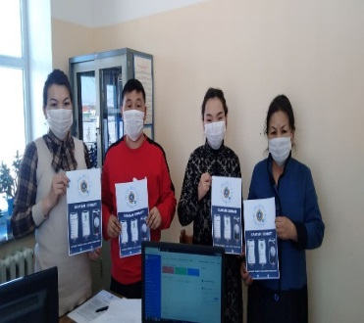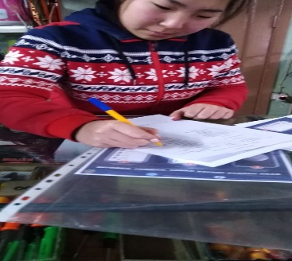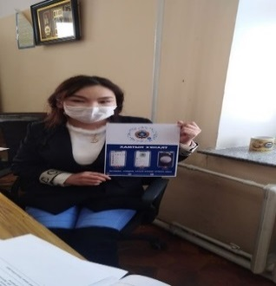

Зүүнбүрэн сумын Онцгой комиссыг 2020 оны 02 дугаар сарын 15-ны өдөр шуурхай хуралдуулж сумын шуурхай штабыг Засаг даргын А/32 тоот захирамжаар байгуулж ажлын тусгай горимд шилжүүллээ.

Сумын Онцгой комиссоос байгууллага бүрт хариуцлагатай эргүүл жижүүр томилон ажиллах хуваарь, холбоо барих утасны жагсаалтыг ирүүлж Шуурхай штабт 14,17 цагт мэдээлэл өгч байхаар тогтоолоо.

Онцгой комиссын гишүүн буюу Ерөнхий боловсролын сургуулийн захирал, Соёл мэдээллийн төвийн эрхлэгч нарт цахим хуудас болон цаасаар сэрэмжлүүлэг, зөвлөмжийг байршуулах, Эрүүл мэндийн төвийн даргад эм ариутгалын бодисын нөөц бүрдүүлэх ажлыг, багийн Засаг дарга нарт төрийн байгууллага болон худалдаа үйлчилгээний газруудын ариутгал, халдваргүйжүүлэлтийн ажлыг зохион байгуулах, алслагдсан багийн иргэдэд үнэн бодит мэдээ мэдээлэл өгөх, сэрэмжлүүлэг зөвлөмжийг хүргэх ажлыг тус тус даалгалаа.

Сумын Засаг даргаас шинэ коронавирусийн халдварын болзошгүй эрсдэлээс урьдчилан сэргийлэх, бэлэн байдлыг хангах тухай 01 албан даалгавар гарч холбогдох албан хаагчдад хүргүүлэн хэрэгжилтэд Засаг даргын орлогч хяналт тавин ажиллаж байна.
Сумын Засаг даргын 2020 оны 02 дугаар сарын 13-ны өдрийн А/30 тоот захирамжаар хариуцлагатай эргүүл жижүүрийг томилгоожууллаа.
Эргүүл жижүүрээр ажиллаж байгаа албан хаагчид тухайн өдрийн мэдээг сумын шуурхай штабт хүргүүлэн ажиллаж байна.

Сумын Засаг даргын 2020 оны А/16 тоот захирамжаар “Гамшгаас хамгаалах сайн дурын хэсэг”, А/23 тоот захирамжаар “Ариутгал халдваргүйжүүлэлтийг зохион байгуулах ажлын хэсэг”, А/34 тоот захирамжаар “Онцгой комиссын бүрэлдэхүүн”-ийг шинэчлэн баталж, А/35 тоот захирамжаар “сумын Гамшгаас хамгаалах штаб, алба, мэргэжлийн ангийн бүрэлдэхүүнийг шинэчлэн байгуулах тухай”, А/36 тоот захирамжаар “Шинэ коронавирусийн эрсдэлээс урьдчилан сэргийлэх, тэмцэх бүлгийг тус тус байгууллаа.

Шинэ коронавирусээс урьдчилан сэргийлэх зөвлөмжийг худалдаа, үйлчилгээний газруудын мэдээллийн самбар болон Zuunburen ZDTG цахим хаягаар иргэдэд хүргэж байна.
Боловсрол, соёл, Шинжлэх ухаан, спортын сайдын 2020 оны 01 дүгээр сарын 27-ны өдрийн А/43 дугаар тушаалын хүрээнд сумын хэмжээнд дугуйлан секц, давтлага, өдөр өнжүүлэх төв, сүм чуулганд олон нийтийг хамарсан үйл ажиллагаа зохион байгуулахгүй байх чиглэлийг Засаг даргын Тамгын газрын даргын 2020 оны 01 дүгээр сарын 30-ний өдрийн 3/20 тоотоор хүргүүлснээр нийтийг хамарсан арга хэмжээ зохион байгуулагдаагүй байна.
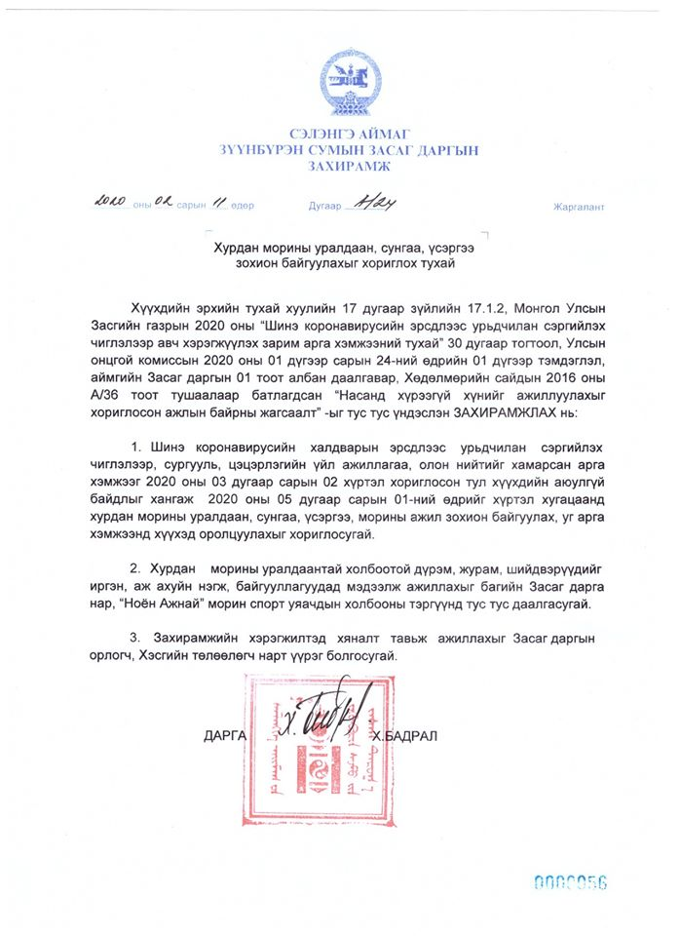
Шинэ коронавирусийн халдварын эрсдэлээс урьдчилан сэргийлэх чиглэлээр, сургууль, цэцэрлэгийн үйл ажиллагаа, олон нийтийг хамарсан арга хэмжээг 2020 оны 03 дугаар сарын 02 хүртэл хориглосон тул хүүхдийн аюулгүй байдлыг хангаж 2020 оны 05 дугаар сарын 01-ны өдрийг хүртэл хугацаанд хурдан морины уралдаан, сунгаа, үсэргээ, морины ажил зохион байгуулах, уг арга хэмжээнд хүүхэд оролцуулахыг сумын Засаг даргын 2020 оны 02 дугаар сарын 11-ний өдрийн А/24 тоот захирамжаар хориглолоо.
02 сард Дээд байгууллага албан тушаалтнаас 42 албан бичиг хүлээн авснаас хариутай 15 бичиг үүнээс хугацаандаа явсан 9, хугацаандаа яваагүй 5, хугацаа хоцорсон 1 бичиг байна.
02 дугаар сард сумын Засаг даргаас 27 захирамж гарсан нь эмийн эргэлтийн сангийн сар, улирлын хуваарь батлах тухай, газар эзэмших эрх шилжүүлэх тухай 6, эзэмшил газрын зориулалт өөрчлөх тухай 2, авто зам барих газрын зөвшөөрөл олгох тухай, статистик мэдээ тайлан гаргах ажлыг хариуцуулах тухай, гамшгаас хамгаалах сайн дурын хэсэг байгуулах тухай, хөдөлмөрийн маргааныг шуурхай зохицуулах сумын салбар хороо байгуулах тухай, 2019 оны шилдгүүдэд хүндэтгэл үзүүлэхэд хөрөнгө гаргах тухай, сумын “Алдарт уяач” цол олгох тухай, Засаг даргын зөвлөлийн хурлаар 2020 онд хэлэлцэх асуудлын жагсаалт батлах тухай, урьдчилан сэргийлэх арга хэмжээнд хөрөнгө гаргах тухай, хурдан морины уралдаан, сунгаа, үсэргээ, зохион байгуулахыг хориглох тухай, захирамжид залруулга хийх тухай, газар эзэмших эрхийг баталгаажуулах тухай, хариуцлагатай эргүүл жижүүрийг томилон ажиллуулах тухай, шуурхай штаб байгуулж, ажлын тусгай горимд шилжүүлэх тухай, ажлын хэсэг байгуулах тухай, онцгой комиссын бүрэлдэхүүнийг шинэчлэн батлах тухай, сумын гамшгаас хамгаалах штаб, алба, мэргэжлийн ангийн бүрэлдэхүүнийг шинэчлэн байгуулах тухай, шинэ коронавирусийн эрсдэлээс урьдчилан сэргийлэх, тэмцэх бүлгийг томилох тухай тус тус захирамжлан хэрэгжилтийг ханган ажиллалаа.
Байгууллагын сарын ажлын төлөвлөгөөний чанар, гүйцэтгэлийг сайжруулах зорилгоор Засаг даргын Тамгын газрын даргаас “Байгууллагын сарын ажлын төлөвлөгөөний чанар, гүйцэтгэлийг сайжруулах тухай” тушаал гарч холбогдох албан хаагчдад хүргүүлэн хэрэгжилтийг ханган ажиллаж байна.
Иргэдээс төрийн байгууллага албан тушаалтанд гаргасан өргөдөл гомдлыг хянан шийдвэрлэх тухай хуулийн дагуу 02 дугаар сард аймгийн Засаг даргын Тамгын газраас шилжин ирсэн 1 өргөдөл хүлээн авч хариуг албан тоотоор хүргүүллээ.
НИЙГМИЙН БОДЛОГЫН АЖИЛ ҮЙЛЧИЛГЭЭНИЙ ТАЛААР:
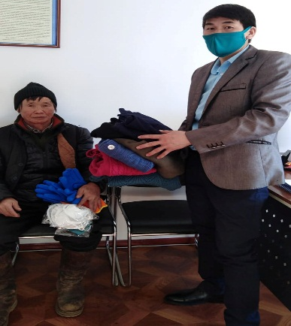
Засаг даргын Тамгын газраас шинэ коронавирусээс урьдчилан сэргийлж ажилчдын эрүүл мэндийг хамгаалан, дархлааг дэмжихэд анхааран ажиллаж тогтсон цаг аарц уулган, амны хаалт, ариутгалын бодисоор хангалаа.

Засаг даргын Тамгын газраас нэгдсэн хогийн цэгт ажиллаж буй гэрээт ажилчдад шинэ коронавирусээс урьдчилан сэргийлэх зорилгоор амны хаалт, бээлий, хувцас, ариутгалын бодис олголоо.

Шинэ коронавирусийн халдвараас урьдчилан сэргийлэх зорилгоор сар шинийн баярыг гэр бүлийн хүрээнд тэмдэглэн өнгөрүүлэх уриалга, сэрэмжлүүлгийг худалдаа, үйлчилгээ эрхлэгч аж ахуй нэгжүүдийн мэдээллийн самбарт байршуулан иргэдэд сурталчлан ажиллаж байна.

Сумын төвд үйлчилгээ үзүүлж буй Ган дэлгүүр, Наран мини маркет, Идэр дэлгүүр, Ноён-Уул дэлгүүр, хүнсний мухлаг, Бүрэн зоогийн газар, Буудай нийтийн караоке, Хувиараа бизнес эрхлэгчид, ХААН банк, Төрийн банк, Халуун ус, үсчин, Баясгалан төгс барааны дэлгүүр, НИК болон Магнай трейд ШТС нарын үйл ажиллагаанд хяналт шалгалтыг зохион байгуулж шалгалтаар худалдаа үйлчилгээ эрхлэгч аж ахуй нэгжүүдийн эздэд ажилчдынхаа бага насны хүүхдийн хараа хяналтыг сайжруулах талаар зөвлөж, Сэлэнгэ аймгийн Гэр бүл, хүүхэд, залуучуудын хөгжлийн газраас ирүүлсэн зөвлөмжийг худалдаа үйлчилгээ эрхлэгч аж ахуй нэгжүүдийн мэдээллийн самбарт байршууллаа.
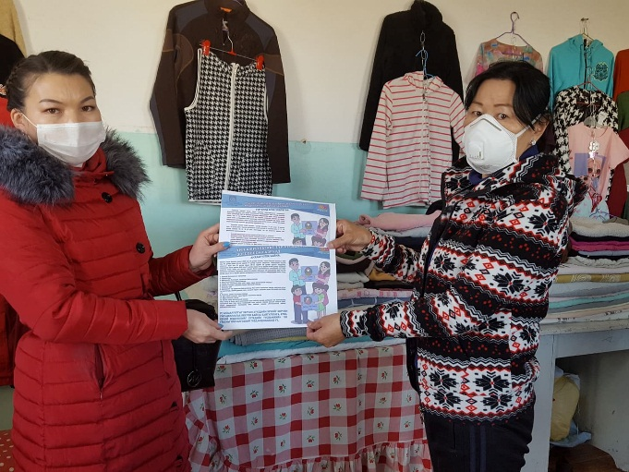
Төрийн үйлчилгээ авч буй иргэдэд амны хаалтаа тогтмол зүүж өөрийн болон бусдын эрүүл мэндийг хамгаалах уриалгыг гарган албан хаагчдын өрөөний үүдэнд байршууллаа.
Соёл мэдээллийн төвөөс “Аарц” аяныг өрнүүлэн Суманд үйл ажиллагаа явуулж буй төрийн болон банк санхүүгийн байгууллагын албан хаагчдад аарц уулган амны хаалт хандивлан шинэ коронавирусийн халдварын тархалтаас урьдчилан сэргийлэх ажлыг зохион байгууллаа.

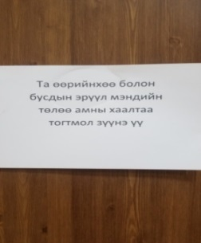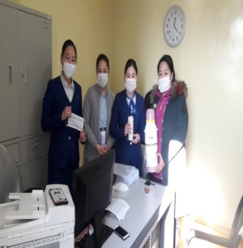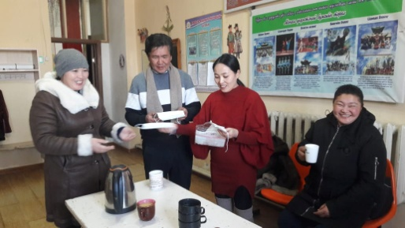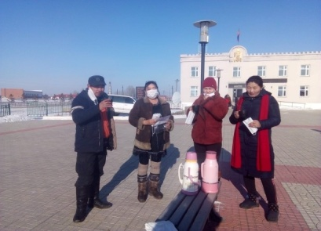

Мон Жим Трейд ХХК-ны Зүүнбүрэн салбарын уурын зуухны байрны хөдөлмөрийн аюулгүй байдал, эрүүл ахуйг шалгалаа. Уг ажлын хүрээнд 02 сарын 14-ны өдөр Хөдөлмөрийн маргааныг шуурхай зохицуулах салбар хороо, Хөдөлмөрийн аюулгүй байдал эрүүл ахуйн салбар хороо, Нийгмийн зөвшлийн 3 талт салбар хорооноос Мон Жим Трейд ХХК-д зөвлөмж хүргүүллээ.
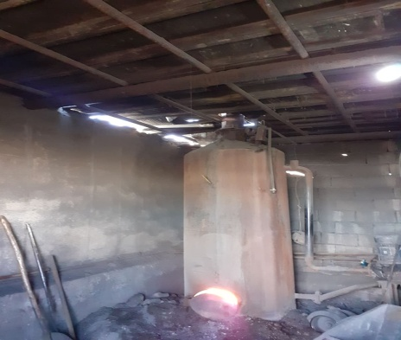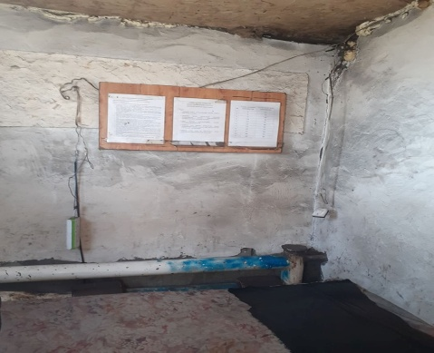
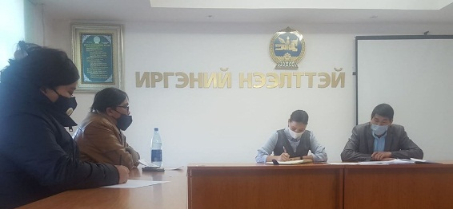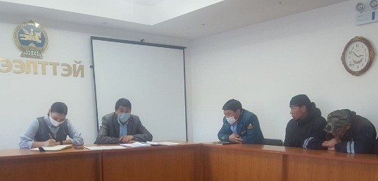
Харьяалах байгууллагагүй 30 ахмад настанд сар шинийн хүндэтгэл гарын бэлэг олголоо.
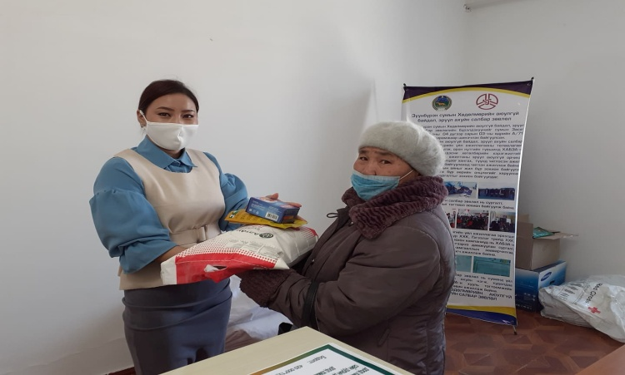

БОЛОВСРОЛЫН АЖИЛ ҮЙЛЧИЛГЭЭНИЙ ТАЛААР:
Ерөнхий боловсролын сургуулийн багш, ажилчид 130 гаруй маск оёж, коронавирусээс хэрхэн урьдчилан сэргийлэх талаар гарын авлага, зөвлөмжийн хамт г ард иргэдэд тараалаа.
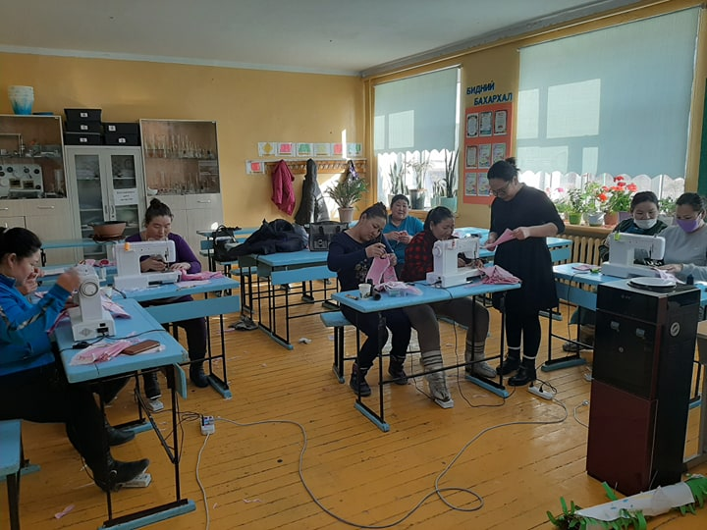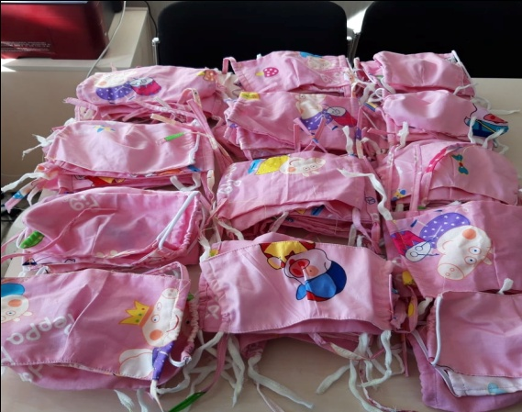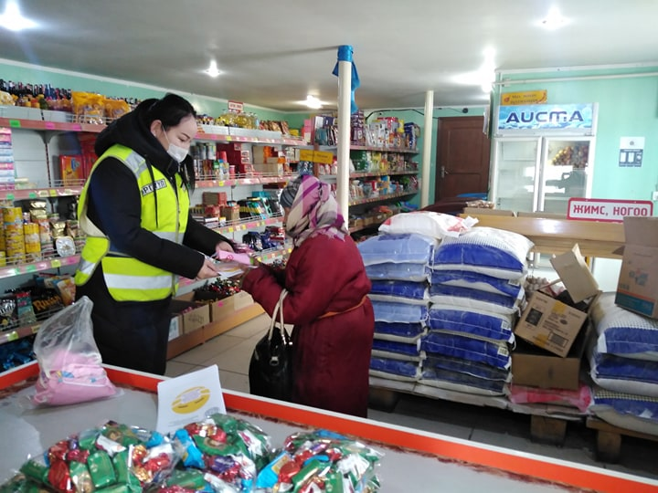

Мэргэжлийн багш нар хөл хорионы үеэр сурагчдад хийх даалгаврыг боловсруулан цаасаар тараахаас гадна ангийн групп чат, цахим хэлбэрээр түгээж байна. Мөн сургуулийн захирал, сургалтын менежер, насан туршийн боловсролын багш, нийгмийн ажилтан, сургуулийн эмч нарын бүрэлдэхүүнтэй хөдөөгөөр явж, алслагдсан малчин өрхийн сурагчдад даалгавар өгч, коронавирусээс хэрхэн сэргийлэх талаар гарын авлага олголоо.

ЭРҮҮЛ МЭНДИЙН АЖИЛ ҮЙЛЧИЛГЭЭНИЙ ТАЛААР:
Эрүүл мэндийн сайдын 2018 оны 537 дугаар тушаалын дагуу Эрүүл мэндийн төвд тусгаарлах өрөөний бэлэн байдлыг хангаж 2 ор дэлгэн шаардлагатай эм тариа ороох, боох материал ариутгалын бодисын бэлдэн байдлыг хангалаа.
Шинэ коронавирусийн халдварын эрсдэлээс урьдчилан сэргийлэх зорилгоор улаан зоонд нэмэлтээр нэг удаагийн ус нэвтэрдэггүй халаад, нүдний шил, малгай, маск, халдваргүйтгэлийн бодис зэргийг бэлэн байдлыг хангалаа.

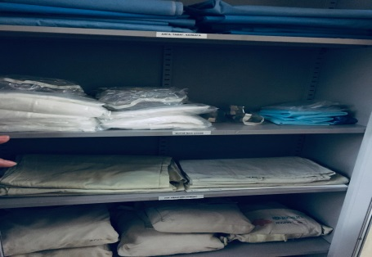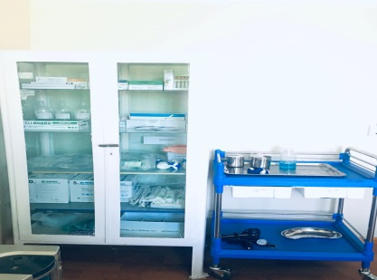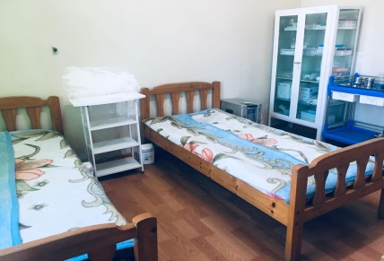

Эрүүл мэндийн төвийн ажилтнуудын дархлааг дэмжих амин дэмээр хангах зорилгоор эмч, сувилагч ажилчдад витамин С , аарцаар үйлчилж байна.

Эрүүл мэндийн сайдын 2020 оны 01 дүгээр сарын 22-ны “Шинэ коронавирусийн халдварын болзошгүй эрсдэлээс сэргийлэх бэлэн байдлыг хангах тухай” 19 тоот албан даалгавар, Сэлэнгэ аймгийн Засаг даргын 2020 оны 01 тоот албан даалгаврын хэрэгжилтийг хангах зорилгоор дэмжлэгт хяналт сургалтын багаас Цагааннуур суманд зохион байгуулсан сургалтад 2 их эмчийг хамрууллаа.
Эмч ажилчдад тахлын хувцас өмсөж, тайлах дадлага сургалтыг зохион байгууллаа.
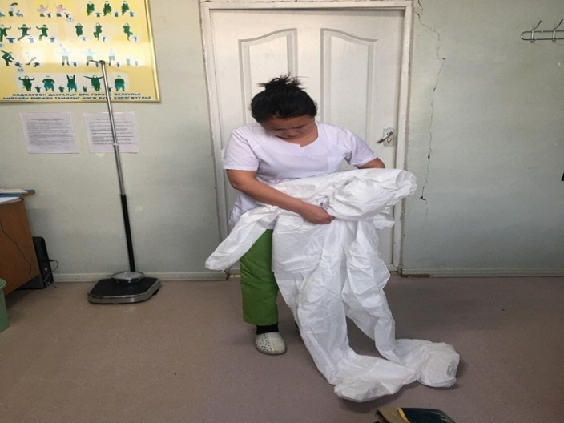
Эмнэлэгт хэвтэн эмчлүүлэгчдэд коронавирусийн халдварын талаар сургалт зохион байгуулж гараа тогтмол савандаж угаах, амны хаалт заавал зүүх, гадаад улс оронд зорчихгүй байх, халдвараас сэргийлэх зөвлөмж мэдээллүүдийг хүргэж байна.

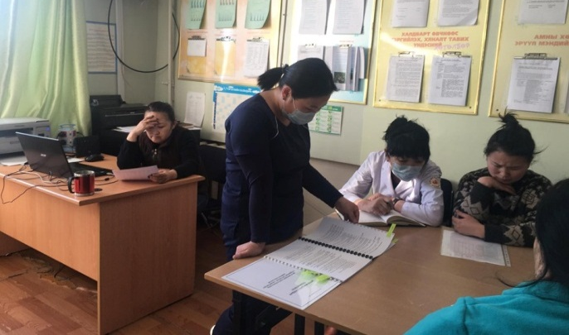

Мэдээлэл сургалт сурталчилгааны цуврал зөвлөмж сэргэмжлүүлгийг иргэдэд сурталчлах зорилгоор зөвлөмж, сэрэмжлүүлгийг өнгөтөөр хэвлэж худалдаа үйлчилгээ эрхлэгч аж ахуй нэгжүүд болон Хаан, Төрийн банканд байршууллаа.

Эрүүл мэндийн төвд “Шинэ коронавирусын халдварын болзошгүй эрсдэлээс урьдчилан сэргийлэх бэлэн байдлыг хангах тухай” үйл ажиллагааны төлөвлөгөөг 5 зорилт, 31 зүйлтэй боловсруулж сумын Засаг даргаар батлуулан ажиллаж байна.

ХӨДӨӨ АЖ АХУЙН АЖИЛ ҮЙЛЧИЛГЭЭНИЙ ТАЛААР:
Газар тариалангийн чиглэлээр: 11 аж ахуйн нэгж, 1 иргэний эзэмшиж буй 14695,42 га талбайг газрын байршлаар нь гаргалаа.
Сумын хэмжээнд ашиглагдаж буй 2 аж ахуйн нэгж, 17 иргэний 530 тн-ийн зоорийн судалгааг гарган холбогдох дээд шатны байгууллагад хүргүүллээ.
“Атар-4 тариалангийн тогтвортой хөгжил”-ийг хэрэгжүүлэх арга хэмжээний төлөвлөгөөнд тусгах 9 саналыг холбогдох дээд шатны байгууллагад хүргүүлэв.
Хүнс, жижиг дунд үйлдвэрийн чиглэлээр:
Худалдаа үйлчилгээний газруудад Монгол Улсын Засгийн газрын 2020 оны 30 дугаар тогтоол, Аймгийн Засаг даргын 2020 оны 01 тоот албан даалгаврын хүрээнд 2020 оны 2 дугаар сарын 14-15-ны хооронд худалдаа, үйлчилгээний газруудаар хяналт шалгалтыг зохион байгууллаа. Шалгалтаар ухуулга, сурталчилгаа, сэрэмжлүүлгийн материал байрлуулах, ажилтнуудын дархлааг дэмжих, амны хаалт байнга хэрэглэх, гар угаах болон халдваргүйжүүлэх нөхцөлийг бүрдүүлэх, байгууллагын дотор, гадна орчинд цэвэрлэгээ хийх, хог хаягдлаа зориулалтын цэгт, шаардлага хангасан саванд цуглуулж зайлуулах, ариутгалыг мэргэжлийн байгууллагаар хийлгэх, гарал үүсэл нь тодорхойгүй, чанарын шаардлага хангахгүй, хаяг шошгын зөрчилтэй хүнсний бүтээгдэхүүн худалдаалахгүй байх, хэт үнийн хөөрөгдөл зэрэгт хяналт тавихад дараах дутагдлууд илэрч байна.
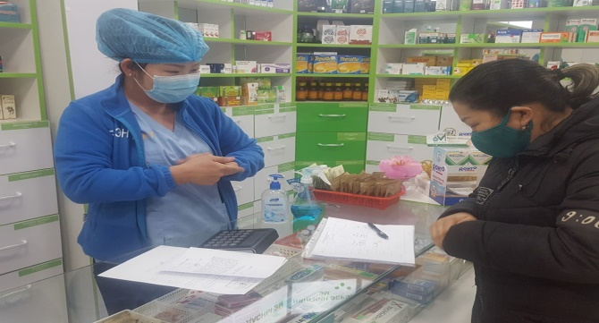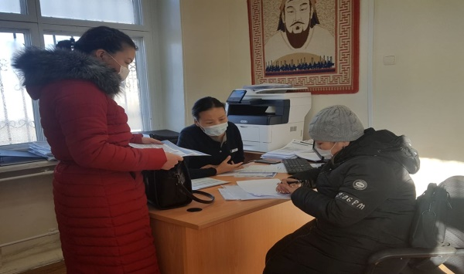
Худалдаа үйлчилгээний газруудын ажилтнууд амны хаалт зүүж хэвшсэн боловч үйлчлүүлж буй иргэдийн 70 орчим хувь нь амны хаалт хэрэглэхгүй байх сургуулийн насны хүүхэд дэлгүүрээс наймаа хийх, Хаан банк, хувиараа бизнес эрхлэгчид, халуун ус, үсчингийн хувьд ухуулга, сэрэмжлүүлэг, анхааруулга огт байршуулаагүй, амны хаалтаа тогтмол хэрэглэхгүй, хувиараа бизнес эрхлэгчид цэвэрлэгээ муу, хүнс барааг хамт хольж зарах, бараа бүтээгдэхүүнээ шалан дээр эмх замбааргүй байлгах зэрэг байна. Төгс баясгалан дэлгүүрийн хувьд гэр нь залгаа учир хүүхдүүд нь чөлөөтэй орж гарах, амны хаалт хэрэглээгүй, цэвэрлэгээ муу зэрэг байна.
Давуу талууд: Дархлаа дэмжих тал дээр байгууллага, хувь хүн 7 хоногт 2-3 удаа аарц, чацаргана хэрэглэж хэвшсэн, гар угаах ариутгах нөхцөлийг бүрдүүлсэн, байгууллагын дотор цэвэрлэгээ хийж хэвшсэн зэрэг байна.
Үнийн хөөрөгдөлд хяналт тавьж ажиллахад гурил 1000-1500 төгрөг, цагаан будаа 2200-2400 төгрөг, элсэн сахар 2000-2200 төгрөг, монгол төмс 1000-1200 төгрөг, монгол байцаа 2000 төгрөг, орос сонгино 2000-3000 төгрөг, хятад сонгино 1800 төгрөг, монгол лууван 1000-1500 төгрөг, үхрийн мах 8500 төгрөг, цул мах 9000 төгрөг байна.
Үнийн болон өргөн хэрэглээний бараа бүтээгдэхүүний судалгааг 7 хоног бүр авч ажиллаж байна. Одоогийн байдлаар гурил 11,95 тн, гоймон 0,73 тн, будаа 4,15 тн, ургамлын тос 0,634 тн, давс 1,775 тн, нөөшилсөн мах 0,175 тн, элсэн сахар 3,08 тн, цэвэр ус 0,78 тн, үхрийн мах 0,03 тн, хонины цул мах 0,9 тн-ийн нөөцтэй байна.
БАЙГАЛЬ ОРЧИН, ГАЗРЫН ХАРИЛЦААНЫ ТАЛААР:
Газар эзэмших эрхийн гэрээ гэрчилгээгээ шинэчлэх хүсэлтэй иргэн аж ахуй нэгж байгууллагын 11 нэгж талбарын мэдүүлгийг Сэлэнгэ аймгийн Улсын бүртгэлийн хэлтсийн газарт илгээж Э-дугаарыг олгуулсан. Иргэн, аж ахуйн нэгж байгууллагын 31 нэгж талбарын гэрээ гэрчилгээг шинэчиллээ.
Эд хөрөнгийн эрхийн улсын бүртгэлийн хууль тогтоомжид заасны дагуу байшин болон өмчлөх газраа улсын бүртгэлд бүртгүүлж баталгаажуулах хүсэлтэй 18 иргэнд зөвлөж, зөвлөгөө үзүүлэн шаардлагатай материалыг хүлээлгэн өгсөн .
ЛМ-программд 29 нэгж талбарын нөхөн бүрдүүлэлтийг хийлээ.
Бичиг баримтын зөрчилтэй 3 иргэний хүсэлтийн дагуу зөрчлийг хянан шийдвэрлэж газар эзэмших эрхийг баталгаажууллаа.
26 нэгж талбарын эргэлтийн цэгийг мэргэжлийн байгууллагаар заалгаж иргэдэд кадастрын зургийг хүлээлгэн өглөө.

МАЛ ЭМНЭЛГИЙН АЖИЛ ҮЙЛЧИЛГЭЭНИЙ ТАЛААР:
БНХАУ-ын Хубэй мужийн хотод гарсан коронавирусын шинэ хэвшлийн халдвар амьтнаас хүнд дамжин / 2019 novel- CoV/ халдварласан нь тогтоогдож энэхүү өвчний халдвар БНСУ,Япон, Тайланд, Сингапур, АНУ, БНХГУ, Канад, зэрэг 20 гаруй орноор тархаж, энэхүү коронавирусын шинэ хэвшил нь халдвар тархах явцдаа хувьсан байгаатай холбогдуулан, болзошгүй эрсдлээс урьдчилан сэргийлэх талаар дараах зөвлөмжийг сумын цахим хуудсаар дамжуулан иргэдэд хүргэлээ. Үүнд:
1.Мал, амьтны гаралтай бүтээгдэхүүнийг бүрэн боловсруулж хүнсэнд хэрэглэх
2.Зэрлэг амьтаны гаралтай эд, эрхтэн, бүтээгдэхүүнийг хэрэглэхгүй, бусдад худалдаалахгүй байх
3.Орон нутаг болон төв суурин газарт үхэж хорогдсон зэрлэг амьтны талаарх мэдээллийг мал эмнэлгийн байгууллагад үнэн, зөв, шуурхай мэдээлэх
4.Мал, амьтан тэдгээрийн гаралтай түүхий эд бүтээгдэхүүний үйлдвэрлэл, худалдаа эрхлэгчид гарал, үүсэл нь тодорхой, мал эмнэлгийн гэрчилгээ, шинжилгээ, баталгаажилттай түүхий эд, бүтээгдэхүүн хүлээн авч худалдаалах
5.Малчид мал бүхий иргэд малын шилжилт хөдөлгөөн хийхдээ Монгол Улсын засгийн газрын 2019 оны 43 дугаар тогтоолоор батлагдсан “Мал, амьтны шилжилт хөдөлгөөнийг зохицуулах тээвэр, тууврын замд саатуулж, хори цээрийн хяналтад авах журам”-ыг мөрдөж ажиллахыг анхаарууллаа.
Амьтнаас хүнд дамжин халдварлах эрсдэл бүхий өндөр хоруу чанартай шувууны томуу өвчний дэгдэлт гарсныг Дэлхийн мал, амьтны эрүүл мэндийн байгууллагаас баталгаажуулсан бүс нутгаас шувуу, хүнсний болон үржлийн өндөг, шувууны махыг 2020 оны 03 дугаар сарын 02-ыг хүртэл түр хугацаагаар хязгаарласантай холбогдуулан, худалдаа үйлчилгээ, хоол үйлдвэрлэлийн газруудад хяналт шалгалт явуулж , “Идэр” хүнсний дэлгүүрт 45 кг тахианы мах, 1125 ширхэг хүнсний өндөгний нөөц байгаа судалгааг гаргаж хүргүүллээ.
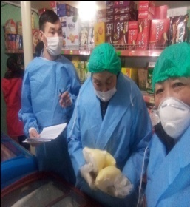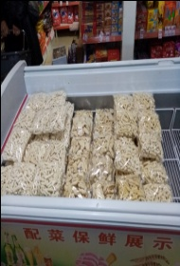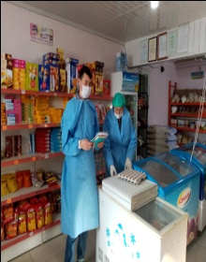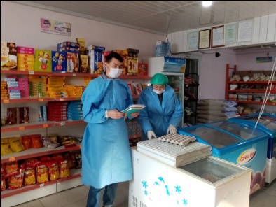
Сумын хэмжээн дэх 30 өрхийн, 708 толгой шувууны /тахианы/ судалгаа гаргаж, 11 өрхийн шувууны байрыг мал эмнэлгийн ариутгалд хамруулаа. МЭҮН-д нь өөрсдийн зардлаар халдваргүйтггэлийн бодис, багаж хэрэгсэл, био аюулгүйн хувцсын нөөц бүрдүүлэн ажиллалаа.
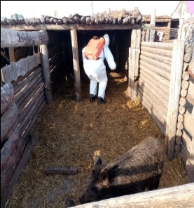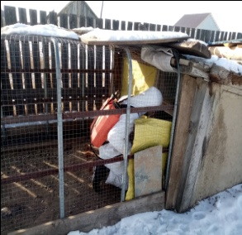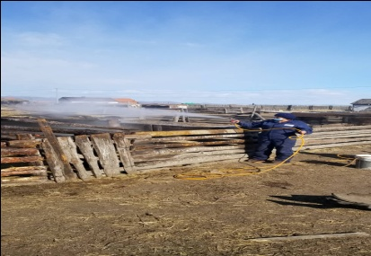
Энхбүрэн сүрэг, Оюутсүрэг МЭҮН-д 210.17м2 гахайн байр, 40.447м2 тахиан байр, нийт 3363,167 м2 талбайг ариутгал халдваргүйжүүлэлтэд тус тус хамруулан ажиллалаа.
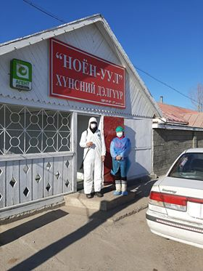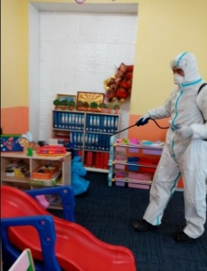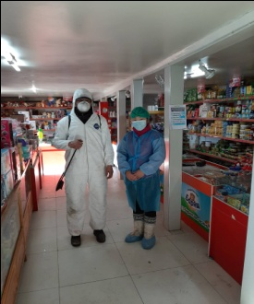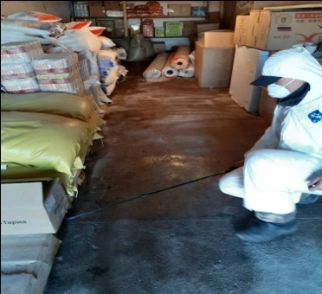
Гадагшаа тээвэрлэгдсэн 10 ямаа, 4 адуунд мал эмнэлгийн гарал үүслийн цахим системээр гэрчилгээ олгож, хэсгийн төлөөлөгч, цагдаад мэдээллээ.
МЭҮН-н мал, амьтан, тэдгээрийн гаралтай түүхий эд, бүтээгдэхүүнийг сумын дүүргийн нутаг дэвсгэрээс гадагш худалдаалах, төхөөрөх, нийтийг хамарсан арга хэмжээнд оролцуулах, хээлтүүлэгт ашиглах, отор нүүдэл хийх болон бусад зорилгоор шилжилт хөдөлгөөн хийх үед мал эмнэлэг, ариун цэвэр, гарал үүслийн гэрчилгээг цахимаар 62 мал бүхий иргэний 4678 кг мал, амьтны мах, 115 толгой мал, 20 сүү, 20 кг аруулд олгосон гэрчилгээг хянаж, нэгдсэн мэдээллийн сантай холбогдон баталгаажууллаа.
2019 онд Мал эмнэлэг үйлчилгээний нэгжүүдийн, мал бүхий иргэд, сумын Засаг даргатай байгуулсан 45 өрхийн гэрээг дүгнэж, 2020 онд хамтран ажиллах гэрээг байгууллаа
ТӨСӨВ САНХҮҮ, НИЙГМИЙН ДААТГАЛЫН АЖИЛ ҮЙЛЧИЛГЭЭНИЙ ТАЛААР:
Эрүүл мэндийн төвийн эм ариутгалын болон урьдчилан сэргийлэх бодис, хэрэглэлийн нөөцийг нэмэгдүүлэх зорилгоор Засаг даргын нөөц хөрөнгөөс 750.000 төгрөгийг шийдвэрлэлээ.

2020 оны 1 сард нийгмийн халамжийн сангаас ахмад настны тэтгэвэр авагч 4 ахмад настанд-583,740, хөгжлийн бэрхшээлтэй иргэний тэтгэвэр 47 иргэнд-8,026,460 тэжээгч нь нас барсны тэтгэмж 18 иргэнд-3,219,000, бүтэн өнчин хүүхдийн асаргааны тэтгэмж 4-380,000, асаргааны тэтгэмж 39 иргэний-2,999,750, амьжиргааг дэмжих мөнгөн тэтгэмж -31 иргэний-2,272,720, хөгжлийн бэрхшээлтэй иргэний хөнгөлөлт, тусламж 6 иргэний 120,000, эх олон хүүхэдтэй өрх толгойлсон эцэг эхийн тэтгэмж 149 иргэнд 8,515,810 алдар цолтой ахмад настан 1 иргэнд 150,000 төгрөг 299 иргэнд 26,267,300 төгрөгийн санхүүжилтийг тус тус олголоо.

Сум хөгжүүлэх сангийн дансанд 01 дүгээр сард 1195750 төгрөг орсон ба хүүгийн төлбөр 441.250, үндсэн зээл 754,500 төгрөг байна. Сангийн үлдэгдэл 16,835,480 төгрөг.
Сум хөгжүүлэх сангийн хугацаа хэтэрсэн зээлийн үлдэгдэлтэй 19 иргэнтэй биеэр болон утсаар ярьж эргэн төлөлт хийх талаар тохирсон.
Өндөржүүлсэн бэлэн байдал зарласантай холбогдуулан, орон нутагтаа мал эмнэлгийн ариутгал халдваргүйжүүлэлтийг МЭҮН–д хэрэгжүүлж 798250 төгрөгний зардал гаргаад байна.
Төмс, Хүнсний ногооны зориулалттай 22 иргэний 32 га, Өвөлжөө, Хаваржааны зориулалттай 1 иргэний 0,78 га, Аж ахуйн зориулалттай 1 аж ахуй нэгж байгууллагын 5 га, үр тарианы зориулалттай 2 иргэний 857.64 га, үтрэмийн зориулалттай 1 аж ахуй нэгж байгууллагын 2,5 га газрын эзэмших эрх борлуулсаны орлого 8.600000 төгрөгийг сумын орлогод төвлөрүүллээ.
Ой цэвэрлэгээгээр түлээний модны төлбөр 135500, хог хаягдлын төлбөр хураамж 144.000 төгрөгийг тус тус төсөвт төвлөрүүллээ.

ТАЙЛАН ГАРГАСАН:
ТӨРИЙН ЗАХИРГАА, ХУУЛЬ ЭРХ ЗҮЙ ХАРИУЦСАН
МЭРГЭЖИЛТЭН П.ОДОНТУЯА

ХЯНАСАН:
ЗАСАГ ДАРГЫН ТАМГЫН ГАЗРЫН
ДАРГА Д.ГАНТУЛГА

